

**《守护奥林匹斯之城》**

**安装部署说明**

|  |  |  |  |  |  |  |  |
| --- | --- | --- | --- | --- | --- | --- | --- |
| **学院名称** | **：** | 数据科学与计算机学院 | | | | | |
| **组长姓名** | **：** | 李子锋 | | | | | |
| **成员姓名** | **：** | 罗幸荣 张承灏 谢水 叶健华 许国鹏 | | | | | |
| **时间** | **：** | 2017 | 年 | 6 | 月 | 21 | 日 |

**一．安装环境**

手机系统：安卓4.0或以上

电脑操作系统：windows7或以上

辅助安装软件：任一款手机助手

1. **安装步骤**
2. 安装方法一

①从github上下载安装包

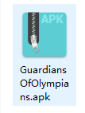

②用usb数据线把手机连接到电脑上

③把安装包复制到手机存储空间内

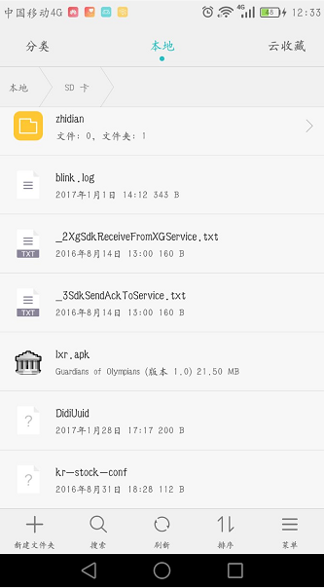

④在手机的文件管理上找到安装包并点击

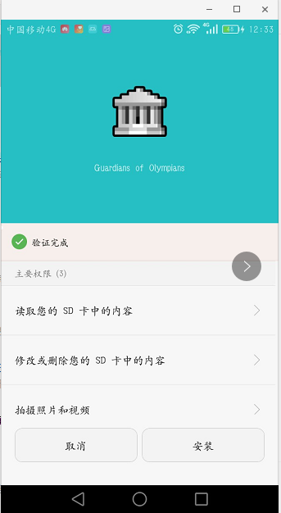

⑤等待安装成功

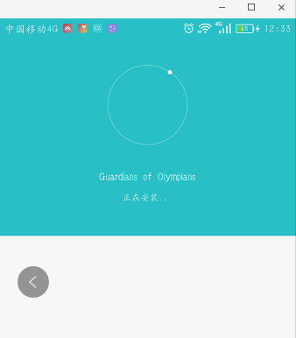

⑥安装成功

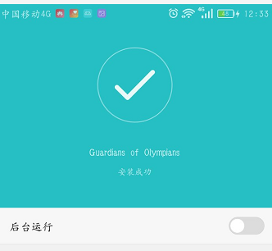

1. 安装方法二

①从github上下载安装包



②用usb数据线把手机连接到电脑上

③打开某款手机助手，等待手机助手获取手机状态

④在本机应用界面点击添加应用，选择安装包

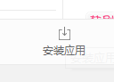

⑤等待安装成功

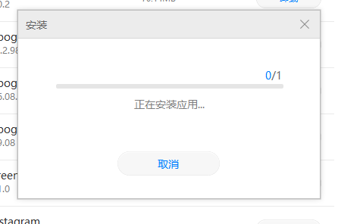

⑥安装成功

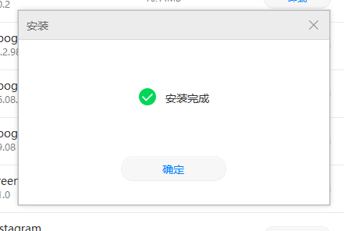

1. **安装成功测试**
2. 安装后手机界面出现图标



1. 点击图标进入后可以看到游戏主界面

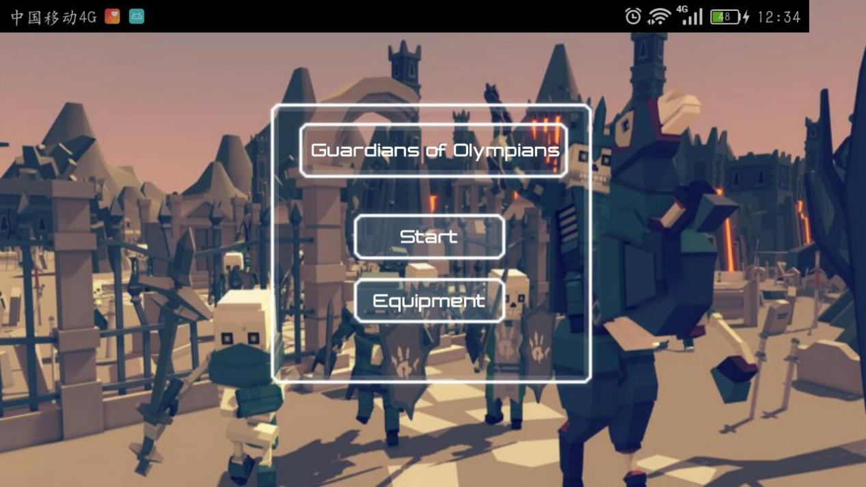

以上两个条件均达成说明安装成功

1. **常见问题及解答**
2. 复制安装包到手机时提示空间不足

请清理手机内存空间

1. 在手机上点击安装包后没反应

请尝试使用手机助手进行安装

1. 安装游戏失败

可能有两种原因：①手机内存不足

②手机系统版本太低，请升级到安卓4.0或以上

1. 点击游戏后一直停留在unity的界面

未知原因，请重新启动游戏